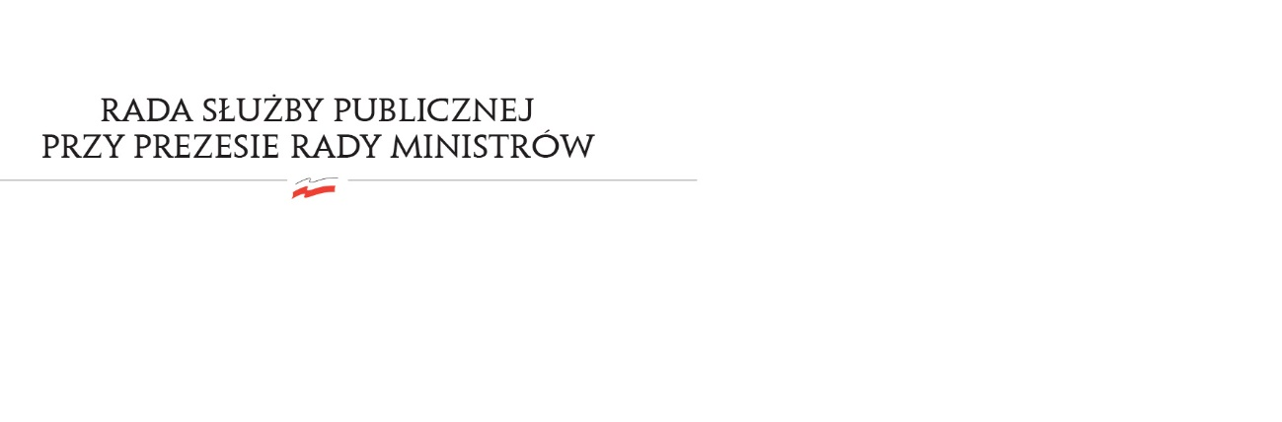
RSP.3613.13.2016.MB

Uchwała nr 13
Rady Służby Publicznej
z dnia 30 sierpnia 2016 roku

w sprawie: projektu ustawy o zmianie ustawy o Krajowej Szkole Administracji Publicznej
(druk sejmowy nr 767)

Rada Służby Publicznej pozytywnie opiniuje projekt ustawy o zmianie ustawy o Krajowej Szkole Administracji Publicznej (druk sejmowy nr 767) i nadanie Krajowej Szkole Administracji Publicznej imienia Lecha Kaczyńskiego.

